乌克兰要干一件不可能完成的任务

[有理儿有面](javascript:void(0);)

**有理儿有面**

微信号 youli-youmian

功能介绍 你说是不是

2022-12-28[原文](https://mp.weixin.qq.com/s?__biz=Mzg3MjEyMTYyNg==&mid=2247578718&idx=3&sn=4817b214d89219e3d43d6128a158b9cf&chksm=cef7e02bf980693da7401903b260b5e32ae8529f979c32e1e7a395037479b3e8e0715c716de8&scene=27#wechat_redirect&cpage=204) 发表于

收录于合集

以下文章来源于牛弹琴 ，作者牛弹琴



牛弹琴

.

最睿智地解读国际风云、财经要闻，传播正能量





**全文共2382字，图片4张，预计阅读时间为7分钟。**

**文章转载于“牛弹琴”。**



▼

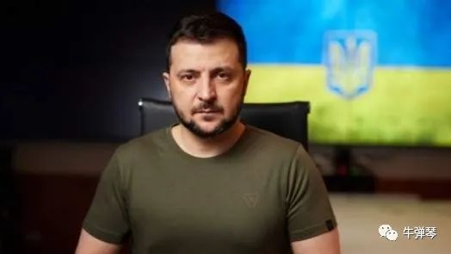

资料图

**不得不佩服乌克兰的勇气，要干一件不可能完成的任务。**

什么任务？

**剥夺俄罗斯联合国安理会常任理事国席位。**尽管美国也说了，美国也想这么做，但美国真的做不到。

但乌克兰外长库列巴的表态是：**“这是一场艰苦斗争的开始，但我们会战斗，因为没有什么是不可能的。”**

为此，乌克兰外交部12月26日专门发了一个声明，认为俄罗斯在安理会的席位，甚至在联合国的席位，都是“非法的”。

声明的第一句话就是：**“1991年12月苏联解体，苏联的国际权利和义务问题悬而未决。从国际法的角度来看，俄罗斯联邦享有的联合国成员国和联合国安理会常任理事国的地位问题仍未解决。”**

我们认为俄罗斯是天经地义的“五常”之一，但在乌克兰看来，这是“非法窃取”。

这又是什么道理呢？

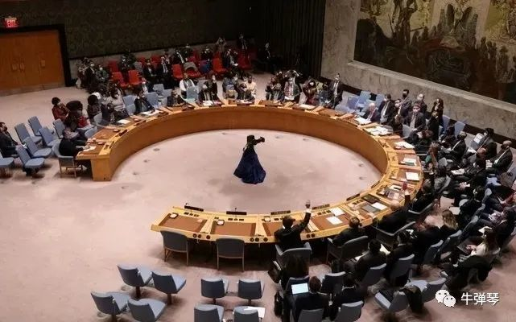

刚才又仔细看了一遍乌克兰的声明，声明很长，但理由不外乎两个。

**第一，俄罗斯绕过了《联合国宪章》规定的程序。**

按照乌克兰的说法，苏联解体后，俄罗斯从未通过正当法律程序，获得在联合国的席位。

那俄罗斯又是怎么成为安理会常任理事国的呢？

乌克兰是这样说的：**“俄罗斯联邦绕过《联合国宪章》规定的程序，接管了联合国安理会常任理事国的席位。这是在31年前12月24日俄罗斯苏维埃联邦社会主义共和国总统叶利钦给联合国秘书长的一封普通信件的基础上发生的。”**

查了一下当年的历史，叶利钦在1991年的信中提出，**“苏联在联合国，包括安理会及其他联合国系统下的机构和组织的席位，在其他独联体国家的支持下正由俄罗斯联邦继续承担”。**

也就是说，因为这封信，俄罗斯继承了苏联在安理会常任理事国的席位。但在乌克兰看来，这只是一封普通信，没有任何法律依据，而且还违反《联合国宪章》。

因为现行的《联合国宪章》中，压根没有“俄罗斯联邦”这个词。特别是一一列举“五常”名字的《联合国宪章》第二十三条，只有中国、苏联、英国、法国和美国，没有俄罗斯。

因此，乌克兰认为，**“从法律和政治的角度来看，只能得出一个结论：俄罗斯篡夺了苏联在联合国安理会的席位。”**

乌克兰还列举了一个例子，捷克斯洛伐克原来就是联合国成员，但捷克和斯洛伐克分家后，安理会提议，两个国家分别加入联合国，然后联合国大会予以同意，“这才是合法途径”。

换言之，俄罗斯绕过安理会，绕过联大，通过一封信，就继承了苏联的席位，这违反了《联合国宪章》。

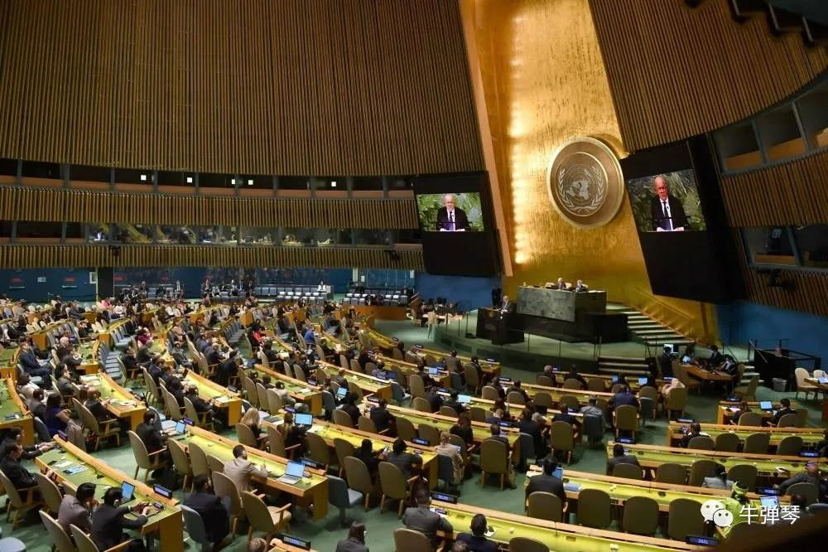

**第二，俄罗斯没有达到加入联合国的标准。**

标准是什么？

乌克兰指出，《联合国宪章》明确规定，联合国的成员资格向“爱好和平”的国家开放。

**“俄罗斯联邦的行动违背了‘爱好和平’国家的概念。它在联合国的30年非法存在的特点是战争和夺取其他国家的领土，强行改变国际公认的边界，并试图满足其侵略和新帝国的野心。”**

然后，乌克兰列举了俄罗斯的一系列“恶行”。

俄罗斯对乌克兰发动“全面入侵”，此前，已经对乌克兰进行了8年的“武装侵略”。

俄罗斯吞并克里米亚以及顿涅茨克、扎波罗热、卢甘斯克和赫尔松地区，这是对乌克兰主权和领土完整的侵犯，违反了公认的国际法准则和规范。

俄罗斯对乌克兰的空袭、阻止乌克兰农产品出口，全球能源勒索以及为“饥饿游戏” 辩护，这是俄罗斯对乌克兰的种族灭绝，威胁国际和平与安全。

此外，俄罗斯“助长了前苏联地区的不稳定”，比如阿布哈兹和南奥塞梯，德涅斯特河沿岸和纳卡地区，“操纵波罗的海和黑海地区国家据称歧视俄语人口的问题，在黑山发动未遂政变等”。

还有，乌克兰指控俄罗斯侵占日本岛屿，对车臣、叙利亚人民犯下罪行，在非洲煽动暴力，“不断破坏布基纳法索、利比亚、马里和中非共和国的稳定”。

请注意，这还只是截取的乌克兰指控的一部分。

反正，**在乌克兰眼中，这个世界上很多的国际争端和暴行，都是俄罗斯的罪恶，罄竹难书。**

最后，乌克兰得出结论：**所有这些罪行的根源不仅在于俄罗斯联邦煽动冲突的政策，还在于它有系统地阻挠解决这些问题所需的决定。自1991年以来，俄罗斯联邦在联合国安理会使用了31次否决权，几乎是安理会任何其他常任理事国的两倍。**

这样的国家，严重不合格，怎么还有资格当常任理事国。

那怎么解决这个问题呢？

乌克兰的提议大致是：

**第一，联合国应该剥夺俄罗斯的安理会常任理事国席位，将俄罗斯驱逐出联合国；**

**第二，俄罗斯可以重新加入联合国，跟现在其他国家申请加入一样，如果它遵守《联合国宪章》，那联合国大会可以投票同意，这本身就是31年联大被剥夺的权利。**

乌克兰的说法有道理吗？

立场不同，肯定意见很不一样。

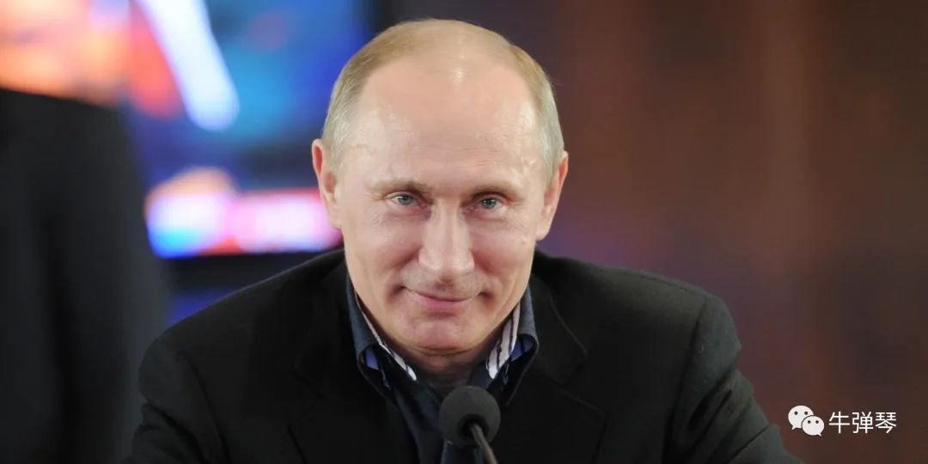

如果我没记错的话，1991年苏联解体的动荡时刻，苏联的安理会常任理事国席位由谁继承，确实是一个焦点问题。

叶利钦先下手为强，向独联体国家施压，当时的独联体国家，确实也没提出异议；英国、法国率先表态，支持俄罗斯继承苏联在联合国的席位；美国似乎有点犹豫，但最后也明确：支持这种继承。

毕竟，在苏联解体后的几个国家中，俄罗斯的实力摆在那；从稳定世界格局看，国际社会也迅速承认了这个结果。

换言之，这个问题其实已经得到了妥善解决。而且，这个席位与乌克兰也没有任何关系，因为当时的苏联，本身就在联合国就有三个席位：苏联、白俄罗斯、乌克兰。

但因为俄乌冲突，乌克兰又旧事重提，而且认定，这个席位问题还没有得到解决。

我的理解，这首先是一次舆论攻势，就是用这种激烈的方式，对俄罗斯进行羞辱；其次也是开辟第二战场，抓住当年的法律瑕疵，对俄罗斯发动猛烈外交攻势。

乌克兰声明的最后一句话就说：**“乌克兰发起了一个旨在实现本声明目标的复杂进程，并准备在此背景下与其他国家合作，共同保护《联合国宪章》和国际法免受俄罗斯的破坏性影响。”**

复杂进程，确实够复杂的。

但能不能将俄罗斯驱逐出安理会呢？

美国人都认为做不到，你觉得乌克兰能做到吗？毕竟，安理会真要开除俄罗斯，必须先得到安理会的同意，但俄罗斯在安理会还有一票否决权。

但库列巴那句话倒是很励志的：**这个世界，没有什么是不可能的。**

**图片源自网络**





**关注公众号：**

**有理儿有面**

**理   性｜   揭   秘｜   探   讨**







### 精选留言

用户设置不下载评论